## Протокол

## Лабораторна робота №4. Meлоян Мирослав

## Завдання

1. Ознайомитись з фракталами, що наведені у даній лабораторній роботі. Перевірити виконання умов стискаючих відображень, які наведені у теоретичних відомостях до даної лабораторної роботи для всіх наведених фракталів перед їх безпосередньою побудовою.

2. Програмно реалізувати усі фрактали з підрозділів 1.4 та 1.5 даної лабораторної роботи.

3. У розроблених програмах показати фінальний результат побудови кожного з наведених фракталів.

4. Модифікувати програмне забезпечення з 4-го пункту завдань до даної лабораторної роботи динамічною (по ітераціях) візуалізацією кожного фракталу. Для деяких фракталів потрібно буде виводити не кожну точку ітерації, а кілька точок згенерованих протягом 𝑀 (задає розробник програми) ітерацій, оскільки для досить великої кількості точок виведення по одній точці буде тривалим у часі.

5. На основі теоретичних відомостей, а також набутих знань з афінних перетворень на площині й систем ітерованих функцій, придумати три будь-які фрактальні об’єкти (коефіцієти системи ітерованих функцій і, якщо потрібно, ймовірності випадкового вибору набору) і реалізувати їх.

## Реалізація

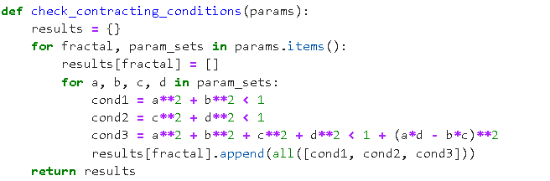

Цей код допомагає зрозуміти, чи можуть різні фрактали "стискатися" або зменшуватися правильно, щоб створити красиві малюнки фракталів. Він дивиться на групи чисел для кожного фракталу і перевіряє три правила, щоб побачити, чи вони підходять. Якщо всі правила відповідають для групи чисел, код вважає, що ця група добра для створення фракталу. Все це записується у вигляді, де можна легко побачити, які групи чисел підходять, а які - ні.

**Реалізація фракталу Кленове лист:**

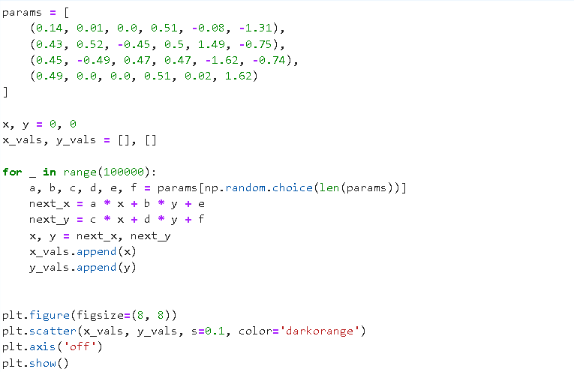

Цей код створює малюнок фракталу, використовуючи випадковий вибір з чотирьох груп чисел для кожного кроку. Починаючи з точки (0, 0), код багато разів вибирає одну з груп чисел, застосовує її як формулу для переміщення точки, а потім малює нову точку. Повторюючи цей процес тисячі разів, нарешті, отримується складний малюнок фракталу, який містить багато деталей і має унікальну форму, завдяки використанню афінних перетворень (масштабування, повороту, зсуву). В кінці, цей малюнок відображається без осей для красивого візуального представлення.

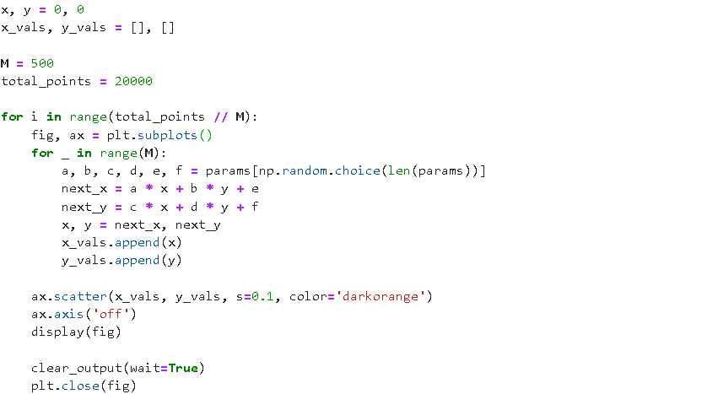

Цей код створює анімацію фракталу, поступово додаючи точки до малюнку. Спочатку встановлюється початкова точка (0, 0) і готуються списки для зберігання координат точок x_vals і y_vals. Він ділить загальну кількість точок, яку потрібно згенерувати (20000), на кількість точок, які будуть відображені за один раз (500), і для кожної такої партії точок створює окремий графік.

Для кожної партії з 500 точок код випадково вибирає один із наборів параметрів і застосовує його для обчислення наступної точки на основі поточної точки x, y, додає координати цієї точки до списків x_vals і y_vals, а потім відображає ці точки на графіку, не показуючи осі.

Після відображення кожної партії точок, код очікує перед наступною ітерацією (clear_output(wait=True)), що створює ефект анімації, де нові точки поступово додаються до малюнку. Це дозволяє наглядно спостерігати за процесом формування фракталу.

**Реалізація фракталу Спіраль:**

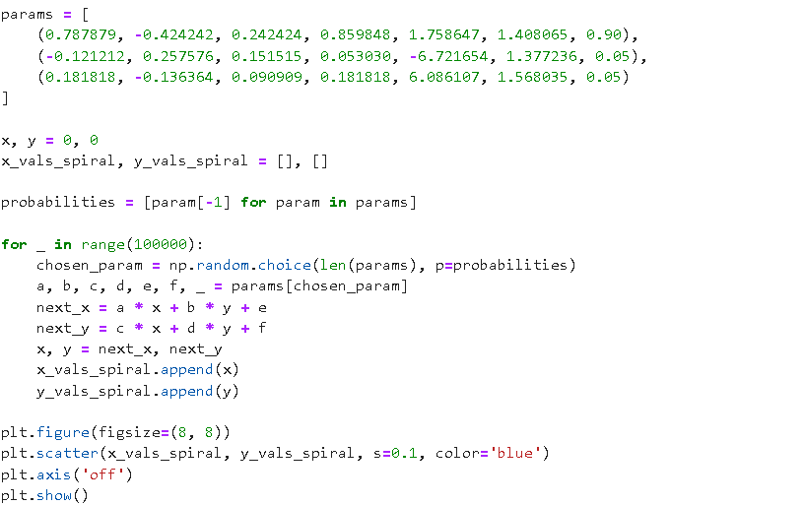

Ця реалізація фракталу відрізняється від попередньої наявністю ймовірностей для вибору кожного набору параметрів, що дозволяє створити більш складні та різноманітні форми. У кожного набору параметрів є додаткове число в кінці, яке вказує на його ймовірність вибору під час кожної ітерації. Такий підхід додає елемент випадковості до процесу генерації фракталу, заснований на ймовірності, замість рівномірного вибору серед доступних перетворень.

При кожній ітерації вибір набору параметрів відбувається не просто випадково, а з урахуванням заданих ймовірностей, що дає змогу контролювати частоту застосування кожного перетворення і таким чином впливати на загальний вигляд фракталу. Це дозволяє, наприклад, створити фрактали, де деякі елементи з'являються частіше або рідше, залежно від заданих ймовірностей, надаючи можливість досягти бажаної деталізації або акценту на певних аспектах малюнку.

## Результати роботи. Фрактали

**Кленовий лист**

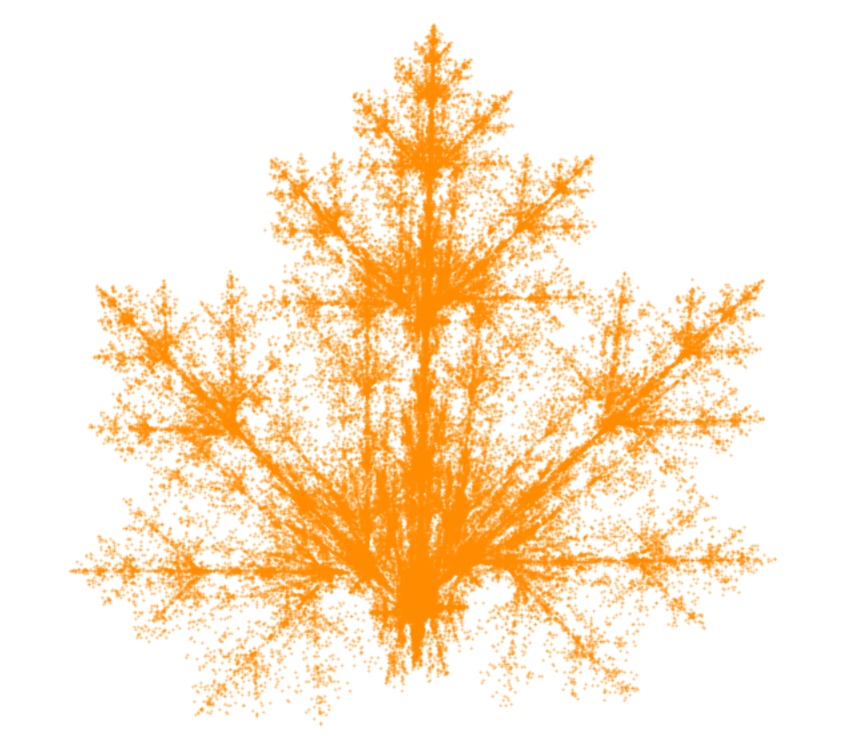

**Спіраль**

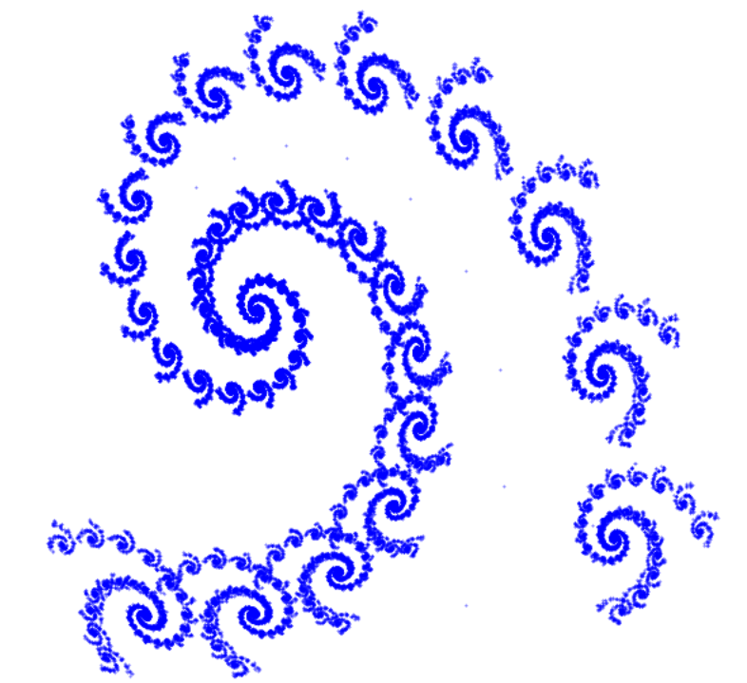

**Фрактальне дерево**

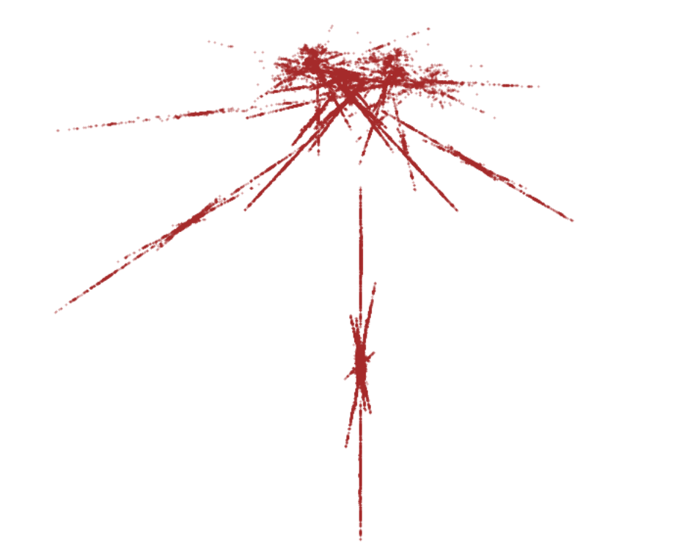

**Фрактал папороті**



**Пісочний долар-сніжинка**

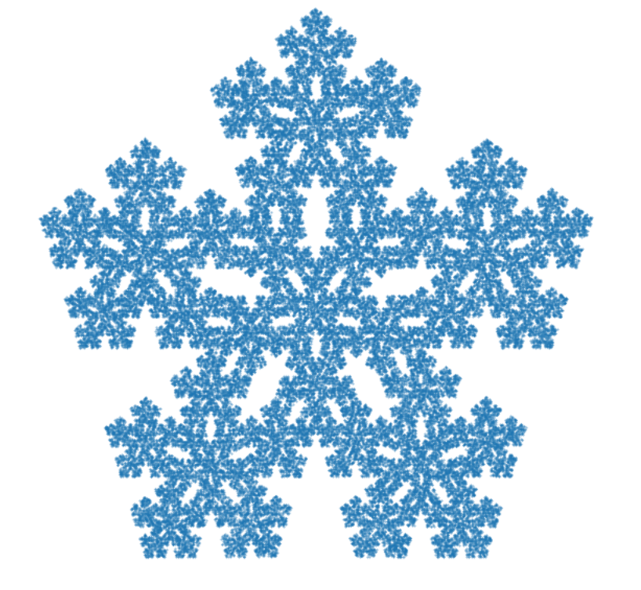

**IFS Dragon**

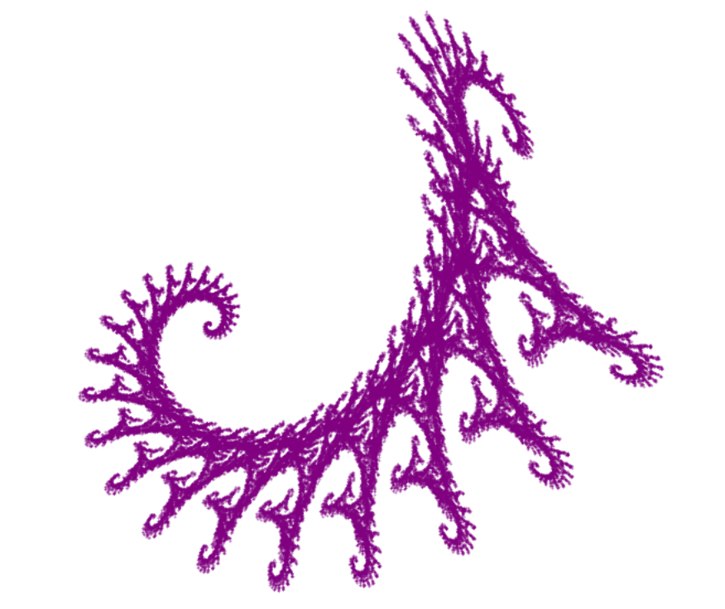

**IFS Ялинка**

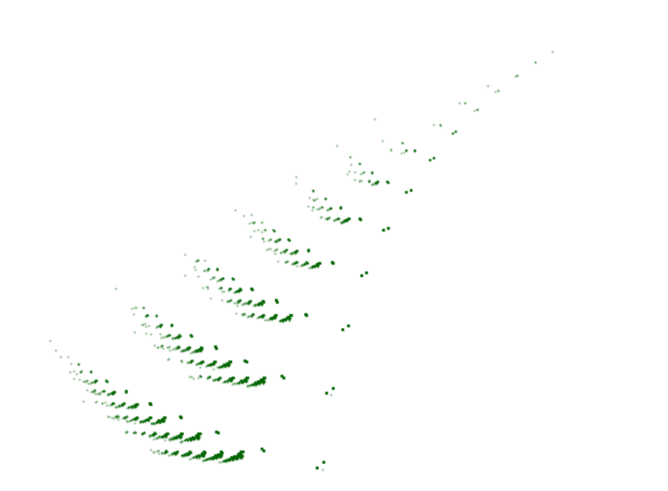

**IFS Chaos Text**

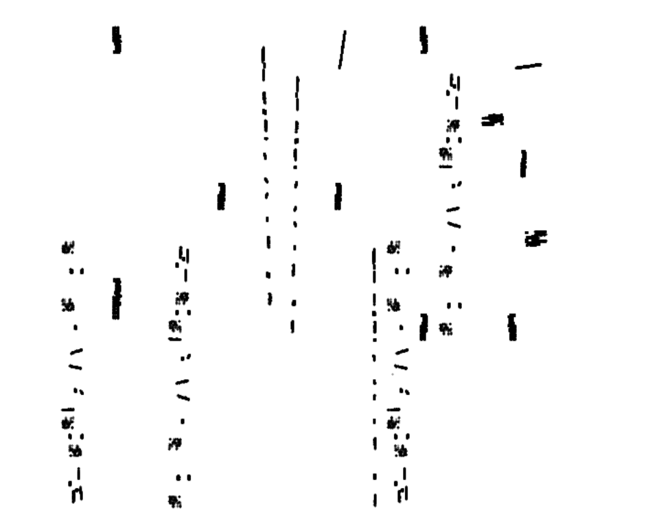

**Mandelbrot-like**

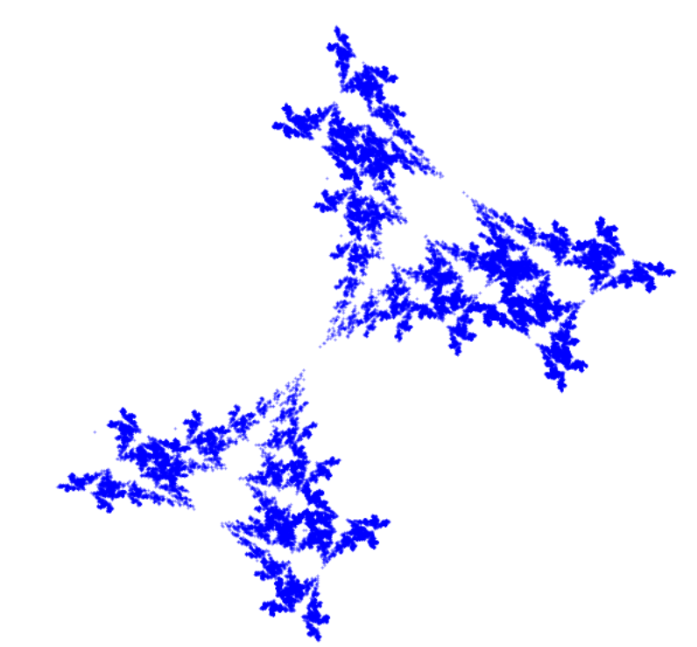

**Мої фрактали**

